Aqueras montanhas / Se Canta

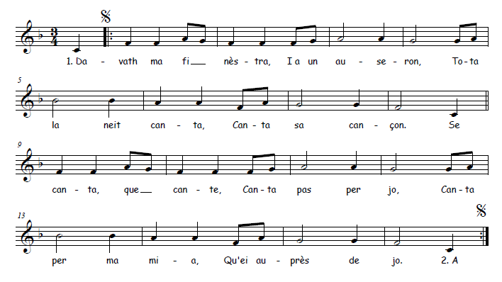

Version gasconne
Davath ma finèstra | Dabat ma finèstro | Sous ma fenêtre
I a un auseron, | Y a un aozérou, | Il y a un oisillon,
Tota la neit canta, | Touto la néit ca’nto, | Toute la nuit, il chante,
Canta sa cançon. | Ca’nto sa cansou. | Il chante sa chanson.
Se canta, que cante, | Sé ca’nto, qué ca’nté, | S’il chante, qu’il chante,
Canta pas per jo, | Ca’nto pas pér you, | Il ne chante pas pour moi,
Canta per ma mia | Ca’nto pér ma mïo | Il chante pour ma mie
Qu’ei auprès de jo. | Qu’éy aouprès de you. | Qui est auprès de moi.
Aqueras montanhas | Aquéros mountagnos | Ces montagnes
Qui tan hautas son, | Qui tan haoutos soun | Qui sont si hautes
M’empachan de véder | M’é’mpatchon dé bédé | M’empêchent de voir
Mas amors on son. | Maz amouz oun soun. | Où sont mes amours.
Se canta, que cante… | Sé ca’nto, qué ca’nté… | S’il chante, qu’il chante…
Aqueras montanhas | Aquéros mountagnos | Ces montagnes
Be s’abaisharàn, | Bé s’abaïcharan | S’abaisseront (un jour)
E mas amoretas | É maz amorétos | Et mes amourettes
Que pareisheràn. | Qué paréichéran | Paraîtront
Se canta, que cante… | Sé ca’nto, qué ca’nté… | S’il chante, qu’il chante…

Version languedocienne

Dejós ma fenèstra | Déjouç ma fénèstro | Sous ma fenêtre
I a un aucelon, | Y a u’n aoucélou, | Il y a un oisillon,
Tota la nuèit canta, | Touto la nuèït ca’nto, | Toute la nuit, il chante,
Canta sa cançon. | Ca’nto sa ca’nsou. | Il chante sa chanson.

Se canta, que cante, | Sé ca’nto, qué ca’nté, | S’il chante, qu’il chante,
Canta pas per ieu, | Ca’nto pas pér iéou, | Il ne chante pas pour moi,
Canta per ma mia | Ca’nto pér ma mïo | Il chante pour ma mie
Qu’es al luènh de ieu. | Qu’éz al luèn de iéou. | Qui est loin de moi.

Aquelas montanhas, | Aquélos mountagnos, | Ces montagnes,
Que tan nautas son, | Qué ta’n naoutos soun, | Qui sont si hautes,
M’empachan de veire | M’é’mpatcha’n de béyré | M’empêchent de voir
Mas amors ont son. | Mas amours ount soun. | Où sont mes amours.
Se canta, que cante... | Sé canto, qué ca’nté… | S’il chante, qu’il chante…

Baissatz-vos montanhas, | Baïssats-vouç mountagnos, | Montagnes baissez-vous,
Planas levatz-vos, | Planos lébats bouç, | Plaines levez-vous,
Per que pòsca veire | Pér qué posco béïre | Pour que je puisse voir
Mas amors ont son. | Mas amours ount soun. | Où sont mes amours.
Se canta, que cante... | Sé ca’nto, qué ca’nté… | S’il chante, qu’il chante…

1- CARTE D’IDENTITÉ DU CHANT

Cette chanson, qui est devenue une sorte d’hymne du Pays d’Oc, serait originaire du Béarn : bien que son véritable auteur nous soit inconnu, elle est attribuée à Gaston Fébus (1331 - 1391), comte de Foix et vicomte de Béarn. Selon la légende, sa belle aurait été forcée de le quitter pour rejoindre la Navarre. Fébus aurait donc écrit cette chanson, dans laquelle il souhaite voir les Pyrénées s'affaisser afin de laisser libre cours à ses amours.

Ce chant emblématique connaît des variations dialectales et même des variations dans les paroles. Le club de football de Toulouse (TFC) et le club de rugby de Béziers et Montpellier utilisent ce chant pour marquer l’entrée des joueurs sur le terrain. Depuis 1993, la vallée occitanophone du Val d'Aran en Espagne, a pour hymne national Montanhes Araneses, version aranaise du Se canta.

Gasconne ou languedocienne ? Pour choisir quelle version apprendre, regardez la carte ci-dessous !

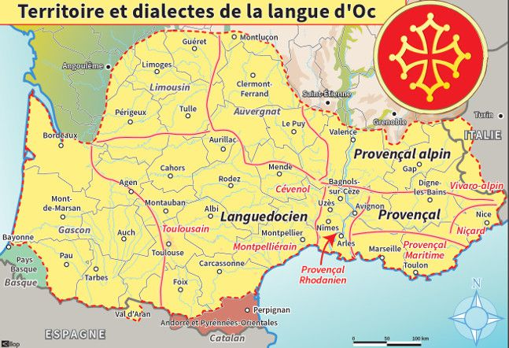

2- DIFFICULTÉS ÉVENTUELLES POUR L’APPRENTISSAGE

La difficulté de ce chant est la polyphonie sur le refrain.
Apprendre à tous les élèves la première voix, puis la deuxième voix.
Mettre en place la polyphonie en chantant soi-même la deuxième voix pendant que la moitié de la classe chante la première et que l’autre moitié écoute. Puis demander aux élèves qui sont sûrs d’eux parmi le groupe qui écoute de se joindre à l’enseignant.
Faire en sorte que peu à peu tous les élèves qui écoutaient chantent la deuxième voix.
Inverser les groupes.
Inverser les voix (l’enseignant chante la première voix, une demi classe la deuxième, l’autre demi-classe écoute).

→ Difficultés phonologiques dans la version gasconne :

- Diphtongues :
[aw] : Auseron / Aupres / Hautas
[ej] : Neit / Ei / Pareisheràn
[aj] : Abaisharàn

→ Difficultés phonologiques dans la version languedocienne :

- Diphtongues :
[aw] : Aucelon / Nautas
[ej] : Veire
[aj] : Abaissaràn

- Triphtongues :
[jej] : Nuèit
[jew] : Ieu

3- EXPLOITATION PEDAGOGIQUE

Exploitation musicale : Travailler sur l’interprétation du chant

Polyphonie : varier les parties chantées à l’unisson et à deux voix : → couplets à l’unisson et refrains à 2 voix.

Nuances : les couplets se chanteront avec une intensité modérée alors que les refrains seront interprétés + « forte »

4- ÉCOUTE & PROLONGEMENTS

- Explication humouristique et en occitan VOSTFR de la signification du chant :
https://www.youtube.com/watch?v=buDzts0RoNY

- Ecoute de la version du groupe Balaguèra en formation polyphonique : https://www.youtube.com/watch?v=-9W2BV6uikg

- Ecoute d’une autre version par le chanteur berbère Idir :
https://www.youtube.com/watch?v=MsyOOe_Yv9A

